Oznanila  ČRNEČE – Sv. Jakob St., Sv. Andrej;  SV. KRIŽ in  LIBELIČE – Sv.Martin, MALI TRAVEN  16. teden 2026 |  |   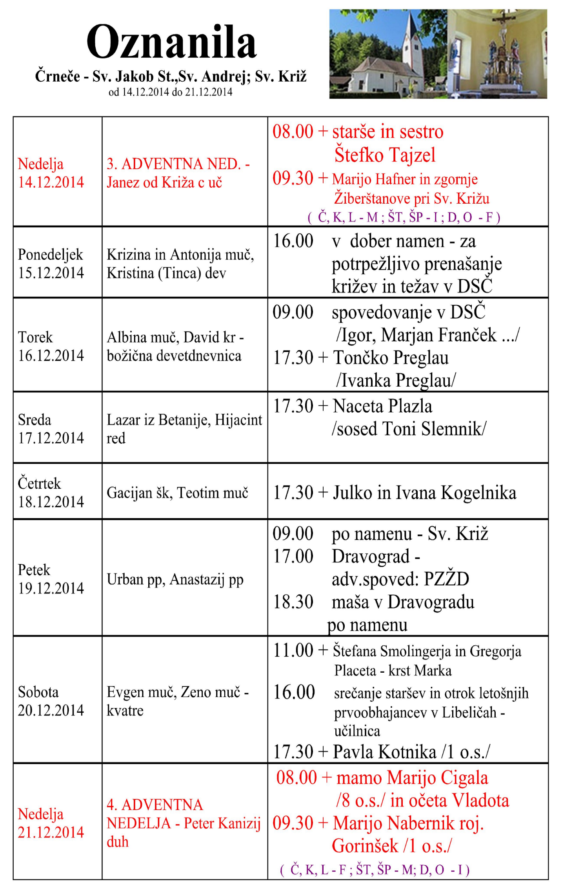
2.VELIKONOČNA -  BELA NEDELJA,  nedelja Božjega  usmiljenja  12. april | Julij I., papež  Zenon Veronski, škof  Nagovoril nas bo  malgaški misijonar  TONE KERIN | 08:00 za + Heleno Pušnik /4 o.s./ v Libeličah  10:00 za vse slovenske misijonarje -  žive in pokojne /Tone Kerin/  za + Jožefa Fratarja /Igor Glasenčnik/  za vse žive in pokojne farane /3. namen /  /Franček Kraner/ pri Sv. Križu
PONEDELJEK  13. april | Martin I. , pp., muč. | 09:00 po namenu v DSČ
TOREK  14. april | Lambert, škof | 08:00 po namenu v Črnečah  17:00 g.FB
SREDA  15. april | Krescenc, mučenec  Helena, Jelica Alzaška,  kneginja | 18:00 po namenu v Črnečah
ČETRTEK  16 . april | Bernardka Lurška, dev. | 18:00 za + Štefana Skutnika v Črnečah
PETEK  17 . april  3. april | Robert, opat  Inocenc,škof | 09:00 po namenu pri Sv. Križu
SOBOTA  18 . april | Stanislav, škof, mučenec | 18:00 po namenu v Črnečah
3.VELIKONOČNA  NEDELJA,  19. april | Leon IX. , papež  začetek tedna  molitve za duhovne  poklice | 08:00 za + očeta Jurija, mamo Alojzijo in sestro  Štefko Tajzel v Črnečah  11:00 za + Marijo Pšeničnik/Oskrdova/  /mašuje g. Jože Turk/ v Libeličah

V zahvalo ob mojem 80. rojstnem dnevu – 12. 04. 1946 – 12. 04. 2026 - Franček K. - Sv. Križ, Črneče
Sv. Duh je tisti, ki vodi moja dejanja. Ne moja volja, moje želje in tako naprej. Z zaobljubo čistosti si prizadevam biti svobodnejši v odnosu z ljudmi okoli mene. Gre za resnično notranjo svobodo, ki mi omogoča, da pomagam drugim najti tisto, kar je zanje najboljše. Ne da bi padel v skušnjavo nadzora nad drugim. Čistost je temelj nesebičnosti mojega služenja, ki mi omogoča, da skrbim za druge, ne da bi jih posedoval. In pomagam tistim, h katerim sem poslan, da se počutijo ljubljene, kot ljubi nebeški Oče. Z zaobljubo uboštva se osvobodimo posedovanja materialnih dobrin in postanemo bolj sposobni jasno videti ljudi, h katerim smo poslani kot otroci nebeškega Očeta, s katerimi delimo to, kar smo. Preprostost življenja, ki iz tega izhaja, nam omogoča, da ostanemo med seboj bratje v vsem. In to praznovanje danes odseva z mojim prijateljem misijonarjem Tonetom Kerinom pred Bogom, sobrati duhovniki in pred vami vsemi, ki ste prišli na ta pomemben moj jubilej, je tudi čisto majhen in skromen utrinek za našo Pastoralno zvezo šestih župnij Dravograd in za celotno misijonsko Cerkev.
Hvala Bogu za ta čudovit dan, za vaš odziv, vaše čudovito sodelovanje in vaše molitve. Bog vam povrni za vse dobro!
Odgovarja: Franc Kraner, žpk – sodelavec, tel.: 051685734, e-mail: franc.kraner@rkc.si.
Naročniki mašnih namenov se strinjajo z objavo v tiskanih oznanilih in oznanilih na spletu ter oglasni deski.

